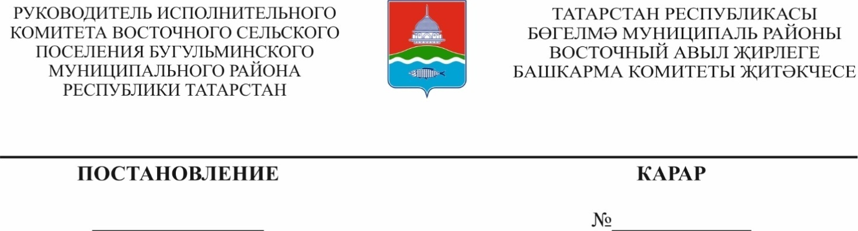
ИСПОЛНИТЕЛЬНЫЙ КОМИТЕТ МУНИЦИПАЛЬНОГО ОБРАЗОВАНИЯ «БОЛЬШЕФЕДОРОВСКОЕ СЕЛЬСКОЕ ПОСЕЛЕНИЕ» БУГУЛЬМИНСКОГО МУНИЦИПАЛЬНОГО РАЙОНА
РЕСПУБЛИКИ ТАТАРСТАН
РЕСПУБЛИКИ ТАТАРСТАН
ТАТАРСТАН РЕСПУБЛИКАСЫ БӨГЕЛМӘ МУНИЦИПАЛЬ РАЙОНЫ «ЗУР ФЕДОРОВКА АВЫЛ ҖИРЛЕГЕ» МУНИЦИПАЛЬ БЕРӘМЛЕГЕ БАШКАРМА КОМИТЕТЫ

19.03.2024г. 16
О внесении изменений в постановление Исполнительного комитета муниципального образования «Большефедоровское сельское поселение» Бугульминского муниципального района Республики Татарстан от 04 марта 2020 года №12 «О муниципальной программе развития субъектов малого и среднего предпринимательства в муниципальном образовании «Большефедоровское сельское поселение» Бугульминского муниципального района Республики Татарстан на 2020-2024 годы»

В целях приведения в соответствие с законодательством Исполнительный комитет муниципального образования «Большефедоровское сельское поселение» Бугульминского муниципального района Республики Татарстан
ПОСТАНОВЛЯЕТ:
1. Внести в постановление Исполнительного комитета муниципального образования «Большефедоровское сельское поселение» Бугульминского муниципального района Республики Татарстан от 04 марта 2020 года № 12 «О муниципальной программе развития субъектов малого и среднего предпринимательства в муниципальном образовании «Большефедоровское сельское поселение» Бугульминского муниципального района Республики Татарстан на 2020-2024 годы» следующие изменения:
1.1. Абзац 4 раздела 6 изложить в новой редакции:
«Субъекты малого или среднего предпринимательства должны быть проинформированы о решении, принятом по обращению об оказании поддержки, в течение пяти дней со дня его принятия.».
2. Настоящее постановление вступает в силу и подлежит опубликованию в порядке, определенном Уставом муниципального образования «Большефедоровское сельское поселение» Бугульминского муниципального района Республики Татарстан.
3. Контроль за исполнением настоящего постановления оставляю за собой.

Руководитель Ю.Ю.Трофимова

